LABORATORIO 5
Desarrollo de Infraestructura Modular con Terraform
Semana 3 · Clase 3: Infraestructura como Código Avanzada (Terraform Modular, Workspaces, Remote State)
1 de 2 — Este laboratorio continúa en el Laboratorio 6
Integrantes del equipo:
1. | Guillermo Molina
2. | Javier Chavez
3. | Sebastian Dimas
4. | Joseph Lyon
5. | Ali Cheves
6. | Erick Pineda

🔗 Este laboratorio NO es independiente
Los Laboratorios 5 y 6 son una sola secuencia con un solo objetivo: convertir la infraestructura de los Laboratorios 3-4 en un módulo reutilizable (Lab 5) y luego operarlo en múltiples ambientes como lo haría una empresa real (Lab 6). No hay entregables intermedios: solo se revisa la lista de Entregables al final de cada laboratorio.

Marco Teórico

Vamos a "desarrollar infraestructura"
Hasta el Laboratorio 4, todo el código Terraform vivía en un solo archivo main.tf. Eso funciona para un ejercicio, pero no escala: en una empresa real, decenas de equipos necesitan crear el mismo tipo de recurso (un bucket, una base de datos, una red) una y otra vez, con pequeñas variaciones. Copiar y pegar el mismo bloque de recursos en cada proyecto es exactamente el mismo antipatrón que copiar y pegar funciones en un programa en vez de reutilizarlas.
La respuesta de Terraform a este problema son los módulos: la misma idea de "función reutilizable" aplicada a infraestructura.

¿Qué es un módulo en Terraform?
Un módulo es un conjunto de archivos .tf que encapsula uno o varios recursos detrás de una interfaz de entradas (variables) y salidas (outputs), igual que una función encapsula lógica detrás de parámetros y un valor de retorno. Cualquier carpeta con archivos .tf es, técnicamente, un módulo; al proyecto que lo usa se le llama "root module" (módulo raíz).
Concepto de programación | Equivalente en Terraform
Función / método | Módulo
Parámetros de entrada | variables.tf (variable "..." {})
Valor de retorno | outputs.tf (output "..." {})
Cuerpo de la función | main.tf (resources)
Llamar a la función | Bloque module "..." { source = "..." }
Versión de una librería (semver) | Git tag sobre el repositorio del módulo (v1.0.0)

¿Por qué modularizar?
- Reutilización: el mismo módulo "sitio web estático" sirve para el equipo de Marketing, el de Soporte y el de Ventas, sin reescribir código.
- Consistencia: todos los buckets creados con el módulo tienen la misma configuración de seguridad, tags y buenas prácticas, sin depender de que cada desarrollador se acuerde de replicarlas.
- Mantenibilidad: si aparece una nueva buena práctica de seguridad para S3, se actualiza en un solo lugar (el módulo) y se propaga a todos los que lo usan al actualizar la versión.
- Aislamiento para pruebas: un módulo se puede probar de forma independiente antes de usarse en producción.

Objetivo del Laboratorio
Convertir la infraestructura construida en los Laboratorios 3 y 4 (el bucket S3 con sitio web estático) en un módulo de Terraform reutilizable y versionado, siguiendo prácticas de desarrollo de software aplicadas a infraestructura: separación de responsabilidades, documentación de la interfaz (variables/outputs) y versionado semántico.

Requisitos previos
- Tener el repositorio de los Laboratorios 3 y 4.
- Manejo básico de Terraform: recursos, variables, outputs, init/plan/apply.

Parte A · Reorganizar el repositorio
Van a pasar de tener un solo main.tf en infra/ a una estructura de dos niveles: el módulo reutilizable, y el ambiente que lo usa. Sobre el repositorio de los Laboratorios 3-4, creen esta nueva estructura:
Se deben crear las carpetas siguientes:
mkdir -p modules/static-site
mkdir -p environments/dev
mkdir -p website

Mover el contenido del sitio (antes de tocar infra/)
El index.html no es parte del módulo (el módulo no debe saber qué contenido sirve), así que se saca de infra/ y pasa a ser un recurso compartido en la raíz:
git mv infra/website/index.html website/index.html

Reutilicen el mismo archivo website/index.html de los Laboratorios 3-4 (muévanlo a la raíz del repositorio si no está ahí). El módulo no lo incluye porque el contenido del sitio no es responsabilidad de la infraestructura, sino de cada equipo que la use.

devsecops-pipeline-lab/
├── modules/
│ └── static-site/
│ ├── main.tf
│ ├── variables.tf
│ └── outputs.tf
├── environments/
│ └── dev/
│ ├── main.tf
│ ├── variables.tf
│ └── outputs.tf
└── infra/ ← carpeta antigua de los Lab 3-4, se elimina al final

La carpeta modules/static-site/ es el "módulo": una pieza reutilizable que no sabe nada sobre nombres de bucket específicos, equipos ni proyectos. La carpeta environments/dev/ es quien lo invoca con valores concretos.

Parte B · Escribir el módulo reutilizable

modules/static-site/variables.tf
Las variables son la interfaz pública del módulo: lo único que alguien necesita saber para usarlo, sin ver su implementación interna.
variable "bucket_name" {
description = "Nombre único global del bucket S3"
type = string
}

variable "index_file_path" {
description = "Ruta local al archivo index.html a publicar"
type = string
}

variable "environment" {
description = "Nombre del ambiente (dev, staging, prod)"
type = string
default = "dev"
}

variable "tags" {
description = "Etiquetas adicionales para todos los recursos del módulo"
type = map(string)
default = {}
}

modules/static-site/main.tf
Es prácticamente el mismo código de los Laboratorios 3-4, pero ahora usa variables en vez de valores fijos ('hardcodeados'), y las etiquetas incluyen el ambiente.
terraform {
required_version = ">= 1.5.0"
required_providers {
aws = {
source = "hashicorp/aws"
version = "~> 5.0"
}
}
}

locals {
common_tags = merge(
{
Proyecto = "DevSecOps-Lab"
Entorno = var.environment
GestionadoPor = "Terraform"
},
var.tags
)
}

resource "aws_s3_bucket" "site" {
bucket = var.bucket_name
tags = local.common_tags
}

resource "aws_s3_bucket_public_access_block" "site" {
bucket = aws_s3_bucket.site.id
block_public_acls = false
block_public_policy = false
ignore_public_acls = false
restrict_public_buckets = false
}

resource "aws_s3_bucket_website_configuration" "site" {
bucket = aws_s3_bucket.site.id
index_document {
suffix = "index.html"
}
}

resource "aws_s3_bucket_policy" "public_read" {
bucket = aws_s3_bucket.site.id
depends_on = [aws_s3_bucket_public_access_block.site]
policy = jsonencode({
Version = "2012-10-17"
Statement = [{
Sid = "PublicReadGetObject"
Effect = "Allow"
Principal = "*"
Action = "s3:GetObject"
Resource = "${aws_s3_bucket.site.arn}/*"
}]
})
}

resource "aws_s3_object" "index" {
bucket = aws_s3_bucket.site.id
key = "index.html"
source = var.index_file_path
content_type = "text/html"
etag = filemd5(var.index_file_path)
}

modules/static-site/outputs.tf
Los outputs son el "valor de retorno" del módulo: lo que el ambiente que lo usa puede leer después de aplicarlo.
output "website_url" {
description = "URL pública del sitio desplegado"
value = aws_s3_bucket_website_configuration.site.website_endpoint
}

output "bucket_arn" {
description = "ARN del bucket creado"
value = aws_s3_bucket.site.arn
}

Parte C · Escribir el ambiente que usa el módulo
El ambiente "dev" no declara recursos de AWS directamente: solo invoca el módulo con valores concretos. Esta separación es la que permite, en el Laboratorio 6, crear "staging" y "prod" reutilizando exactamente el mismo módulo.

environments/dev/main.tf
terraform {
required_version = ">= 1.5.0"
required_providers {
aws = {
source = "hashicorp/aws"
version = "~> 5.0"
}
}
}

provider "aws" {
region = "us-east-1"
}

module "site" {
source = "../../modules/static-site"
bucket_name = var.bucket_name
index_file_path = "${path.module}/../../website/index.html"
environment = "dev"
tags = {
Equipo = "DevSecOps"
}
}

environments/dev/variables.tf
variable "bucket_name" {
description = "Nombre único global del bucket S3 para dev"
type = string
}

environments/dev/outputs.tf
Los outputs del ambiente simplemente "reenvían" los outputs del módulo:
output "website_url" {
value = module.site.website_url
}

Parte D · Desplegar y validar el módulo
Desde environments/dev/, desplieguen igual que en laboratorios anteriores, pero ahora el código real vive en el módulo:
cd environments/dev
terraform init
terraform plan -var="bucket_name=devsecops-lab-dev-2026"
terraform apply -var="bucket_name=devsecops-lab-dev-2026" -auto-approve

Abran la URL del output website_url y confirmen que el sitio se ve exactamente igual que en los Laboratorios 3-
4. El comportamiento no cambió, lo que cambió es cómo está organizado el código.
🔎 Para revisar antes de continuar
Ejecuten "terraform plan" sin cambiar nada: no debe mostrar diferencias. Si el módulo tiene un error de sintaxis o de referencia, este es el momento de corregirlo, antes de construir el Laboratorio 6 sobre él.

Parte E · Documentar el módulo
En una empresa real, un módulo sin documentación es casi tan inútil como una función sin nombre descriptivo. Creen modules/static-site/README.md:
# Módulo: static-site

Crea un bucket S3 configurado como sitio web estático público.

## Uso

```hcl
module "site" {
source = "../../modules/static-site"
bucket_name = "mi-bucket-unico"
index_file_path = "./website/index.html"
environment = "dev"
}
```

## Variables de entrada

| Nombre | Tipo | Requerida | Descripción |
|---|---|---|---|
| bucket_name | string | sí | Nombre único global del bucket |
| index_file_path | string | sí | Ruta local al archivo index.html |
| environment | string | no (default: dev) | Nombre del ambiente |
| tags | map(string) | no | Etiquetas adicionales |

## Salidas

| Nombre | Descripción |
|---|---|
| website_url | URL pública del sitio desplegado |
| bucket_arn | ARN del bucket creado |

Parte F · Versionar el módulo
Así como una librería de software publica versiones (v1.0.0, v1.1.0...), un módulo de infraestructura también debería versionarse, para que quien lo use pueda fijar una versión específica y no romperse cuando el módulo cambie.
git add .
git commit -m "Modularizar infraestructura: modules/static-site v1.0.0"
git push
git tag -a v1.0.0 -m "Primera versión estable del módulo static-site"
git push origin v1.0.0
🏢 Así opera una corporación real
Otros equipos dentro de la misma empresa podrían usar este módulo apuntando a una versión específica (source = "git::https://github.com/su-org/repo.git//modules/static-site?ref=v1.0.0"), en vez de copiar el código. Si el módulo mejora, publican v1.1.0 sin afectar a quienes siguen usando v1.0.0.

Entregables
Esto es lo único que se revisará de este laboratorio. Asegúrense de tenerlo listo antes de entregar:
Repositorio: https://github.com/gmolinamendez/Laboratorio-5-Cloud-II/tree/main
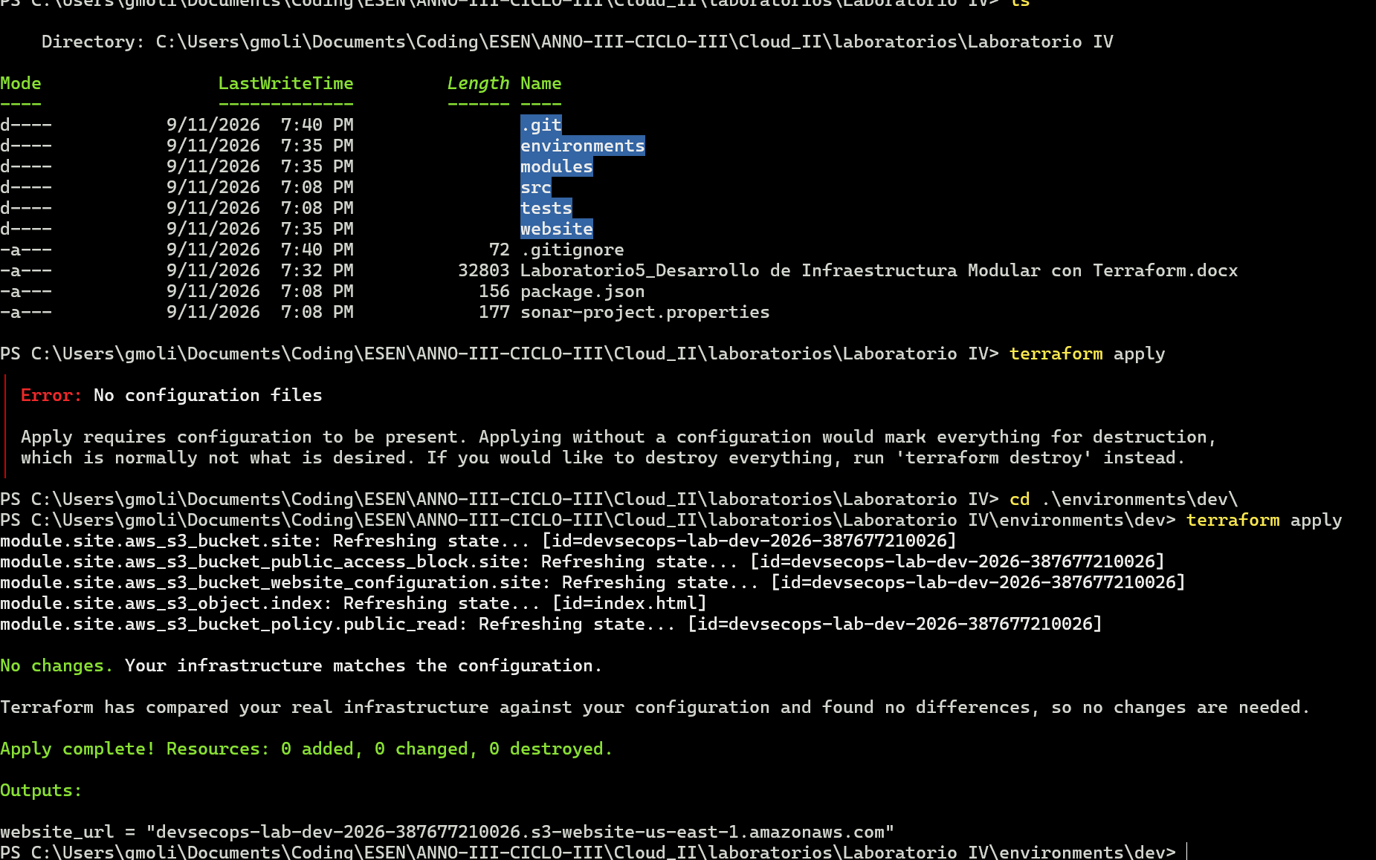
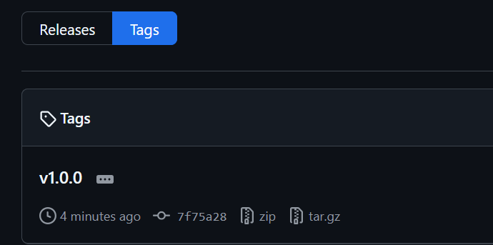
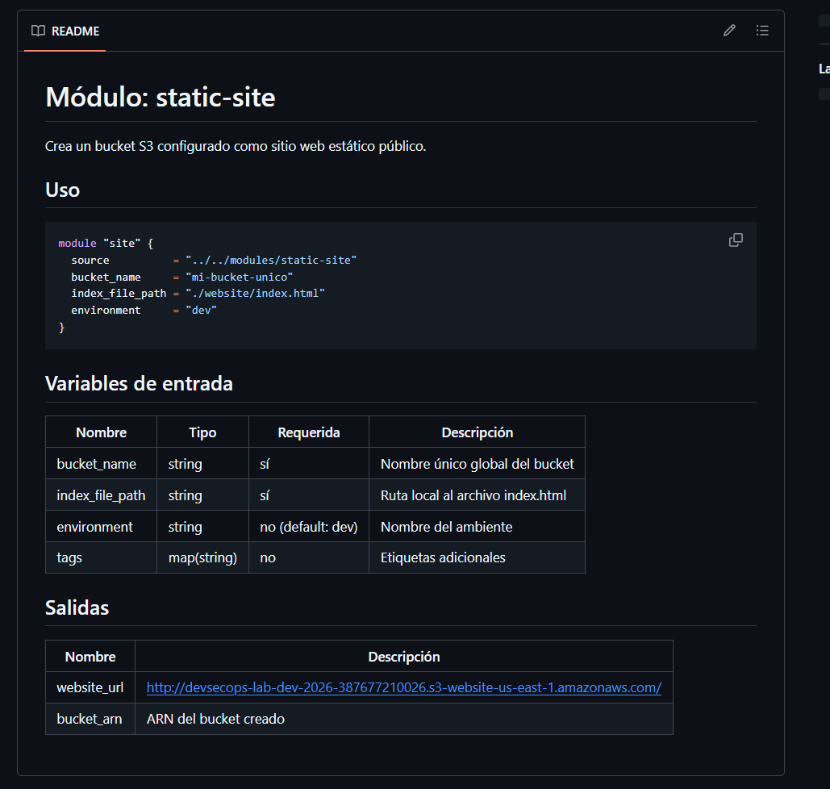
- Repositorio con la estructura modules/static-site/ (main.tf, variables.tf, outputs.tf, README.md) y environments/dev/ (main.tf, variables.tf, outputs.tf).
- El módulo desplegado exitosamente: "terraform apply" sin errores desde environments/dev/, y el sitio accesible en la URL del output.
- README.md del módulo con la tabla de variables de entrada y salidas documentada.
- Un tag de Git (v1.0.0) publicado en el repositorio remoto.
🛑 No destruyan la infraestructura todavía
El bucket de dev se sigue usando en el Laboratorio 6. La destrucción final de todo ocurre al cerrar esa secuencia.

